Министерство науки и высшего образования Российской Федерации Федеральное государственное бюджетное образовательное учреждение высшего образования «Тульский государственный университет»

КАФЕДРА ИНФОРМАЦИОННОЙ БЕЗОПАСНОСТИ

**ЗНАКОМСТВО С ОБОРУДОВАНИЕМ**

отчет о лабораторной работе №1

по дисциплине

*ЭЛЕКТРОТЕХНИКА, ЭЛЕКТРОНИКА И СХЕМОТЕХНИКА*

***ВАРИАНТ 2***

|  |  |  |
| --- | --- | --- |
| Выполнили: | студенты гр. 230711 | Павлова В.С.  Семененко И.В.  Хромов А.С. |
| Проверил: | асс. каф. ИБ | Греков М.М. |

Тула, 2023 г.

**ЦЕЛЬ И ЗАДАЧА РАБОТЫ**

**Цель:** ознакомиться с оборудованием, которое будет использоваться в лабораторных работах. Освоить материал «Электрические цепи».

**Задача:**



Рисунок 1 – Начальная схема

**ЗАДАНИЕ НА РАБОТУ**

1. Определить сопротивления RA амперметра и RV вольтметра по результатам измерений тока и напряжения (рисунок 1).

2. Решить две задачи:

Задача №1. Электрический чайник, рассчитанный на напряжение U=220 В и ток I=4 А, ежедневно работает 7 минут. Какое количество тепла ежедневно выделяет его нагреватель и столько стоит потребляемая чайником энергия за 1 месяц (30 дней), если 1 кВт⋅час энергии стоит 63 копейки?

Задача №2. В сеть с напряжением U = 220 В включают последовательно два вольтметра с номинальным напряжением — 150 В и сопротивлениями R1 = 28 кОм и R2 = 16 кОм. Какими будут показания каждого вольтметра. Какое максимальное напряжение можно подключить к этой схеме?

**ХОД РАБОТЫ**



Рисунок 2 – Схема полученной установки

В соответствии с показаниями вольтметра (рисунок 3 и рисунок 4а) измерим величину ЭДС источника = 5,4 В и силу тока в цепи: = 0,006 А.

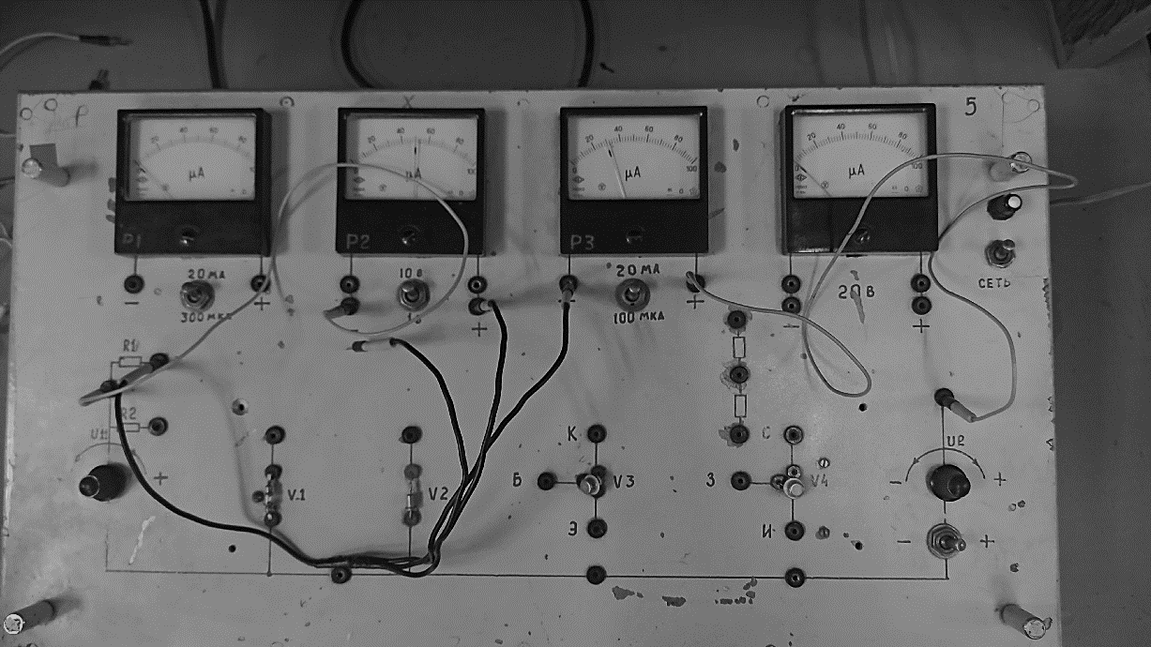

Рисунок 3 – Общий вид полученной схемы на установке

|  |  |
| --- | --- |
| а) | б) |

Рисунок 4 – а) фотография показаний вольтметра; б) фотография показаний амперметра

Подключим в цепь резистор и измерим напряжение Uрез на нем:

Uрез = 5 В

Ом

Найдем сопротивление резистора, амперметра и вольтметра:

кОм

Сопротивление участка цепи с параллельно подключенным вольтметром и резистором найдём следующем образом

кОм

При параллельном соединении общее сопротивление можно найти как:

Отсюда неизвестное сопротивление:

кОм.

**Задача №1.** Электрический чайник, рассчитанный на напряжение U = 220 В и ток I = 4 А, ежедневно работает 7 минут. Какое количество тепла ежедневно выделяет его нагреватель и столько стоит потребляемая чайником энергия за 1 месяц (30 дней), если 1 кВт⋅час энергии стоит 63 копейки?

|  |  |
| --- | --- |
| **Дано:**  = 220 В,  = 4 A,  T = 420 с,  N = 30 дней,  1 кВт⋅час – 0,63 р  **Найти**: W, Σ – ? | **Решение:**  W = IUt = 4*220*420 = 369,6 кДж – энергия, потребляемая чайником.  30 дней пользования электроприбором будут стоить:  Σ = W* рублей.  **Ответ:** 369,6 кДж, 1 р. 94 копейки. |

**Задача №2.** В сеть с напряжением U = 220 В включают последовательно два вольтметра с номинальным напряжением — 150 В и сопротивлениями R1 = 28 кОм и R2 = 16 кОм. Какими будут показания каждого вольтметра? Какое максимальное напряжение можно подключить к этой схеме?

|  |  |
| --- | --- |
| **Дано:**  = 220 В,  В,  кОм,  кОм,  **Найти**:  – ? | **Решение:**    Закон Ома для участка цепи гласит:  . Поскольку вольтметры подключены последовательно, для них верны следующие соотношения:  I = I1 = I2, U = U1 + U2 и R = R1 + R2, тогда  R12 = 16 + 28 = 44 кОм, а А. Отсюда имеем U1 = I*R1 = 0,005*28000 = 140 В и аналогично U2 = I*R2 = 0,005*16000 = 80 В.  Максимальное напряжение найдём из соотношения  *,* отсюда В.  **Ответ:** . |

ВЫВОД

В ходе выполнения лабораторной работы мы ознакомились с оборудованием, которое будет использоваться в лабораторных работах, собрали установку по указанной схеме и решили задачи, связанные с нахождением параметров электрических цепей.